SPOLEK RÁJEČKOVSKÝCH HOLEK
zve všechny občany na
VELIKONOČNÍ TVOŘENÍ
v sobotu 6.dubna 2019 od 14 hodin ve Staré škole v Ráječku

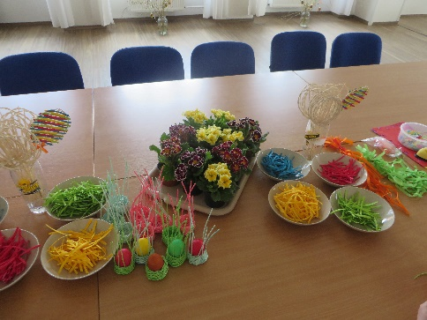
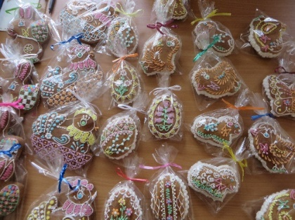

Program: výroba a prodej velikonočních dekorací, zdobení a prodej velikonočních perníčků, Andělé s láskou - prodej andělských maličkostí

